Nama : Muhammad Al Farrabi

Kelas : D4TI 1B

NPM : 1194054

**Resume materi basis data**

Basis data adalah kelompok data yang saling berhubungan dan tanpa pengulangan (redudansi), yang disimpan dalam media elektronik dan diorganisasi sedemiian rupa agar kelak dapat dimanfaatkan dengan cepat dan mudah.

* Ada 3 tipe data:

1. DDL (data definisi language)
2. DML (data manipulation language)
3. DCL (data control language)

Tujuan basis data agar mempermudah dan kecepatan akan menemukan arsip.

1. Kecepatan(speed)
2. Efisiensi ruang penyimpanan(space)
3. Ketersediaan
4. Keamanan

**Basis Data Relasional**

Ada 3 model data:

1. Basis data jaringan
2. Basis data hirarki
3. Basis data relasional

Model basis data relasional adalah yang paling banyak diterapkan.

Model basis data relasional adalah suatu model basis data yang menggunakan table dua dimensi untuk menggambarkan sebuah berkas data.

**TUGAS!!**

Pertama, pengumpulan data

Absesnsi kelas

1. Kode matkul
2. Nama matkul
3. NPM
4. Nama mahasiswa
5. Dosen
6. Nik
7. Jabatan
8. Kode jabatan
9. Kode program studi
10. Nama program studi
11. Kelas
12. Ruangan
13. Jadwal ngajar
14. Kehadiran
15. Total kehadiran
16. Tanggal pertemuan

Kedua analisa struktur di normalisasi dan dibagi lagi berdasarkan table yang sesuai:

 

 

 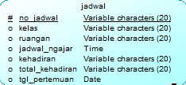

Ketiga setelah di normalisasi yaitu perancangan

1. CDM

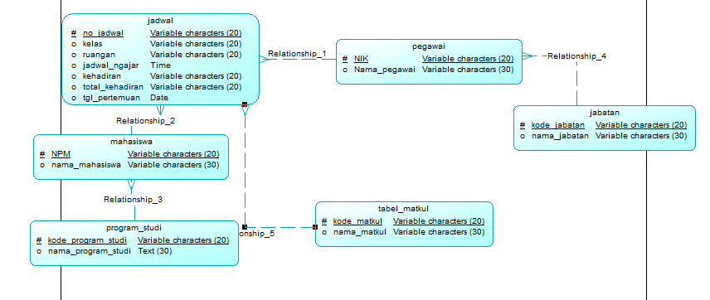

CDM dipakai untuk menggambarkan secara detail struktur basis data dalam bentuk logic.

**Relasi**

Direlasikan dari table satu ke yang lainnya;

1. Table jabatan dan table pegawai saling berelasi yang nantinya primary keynya di table jabatan akan menjadi foreign key di table pegawai.
2. Table program studi berelasi dengan table mahasiswa yang nantinya primary keynya di table program studi akan menjadi foreign key di table mahasiswa.
3. Tabel jadwal menjadi Tabel master atau table utama dalam struktur tersebut yang nantinya primary key dari table lain akan menjadi foreign key dalam table master.
4. Table matkul berelasi dengan table jadwal yang nantinya primary key di table matkul akan menjadi foreign key di table master.

2. PDM

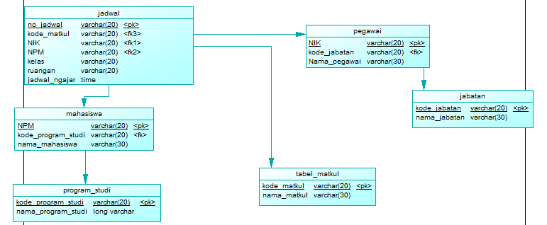

PDM merupakan gambaran secara detail basis data dalam bentuk fisik. Penggambaran rancangan PDM memperlihatkan struktur penyimpanan data yang benar pada basis data yang digunakan sesungguhnya.